Extra oefenopdrachten H5
5.1 Oppervlakte driehoek
Vraag 1
Wat is de oppervlakte van onderstaande driehoek? Ieder hokje is 1 bij 1 cm.
oppervlakte driehoek = 0,5 x zijde x hoogte of zijde x hoogte : 2
0,5 x 6 x 4 = 12 cm² of 6 x 4 : 2 = 12
Vraag 2
Wat is de oppervlakte van onderstaande driehoek? Ieder hokje is 1 bij 1 cm.
Oppervlakte driehoek = 0,5 x zijde x hoogte of zijde x hoogte : 2

0,5 x 6 x 3 = 9 cm² of 6 x 3 : 2 = 9

Vraag 3
Wat is de oppervlakte van onderstaande driehoek?

Oppervlakte driehoek = 0,5 x zijde x hoogte of zijde x hoogte : 2

0,5 x 14 x 12 = 84 cm² of 14 x 12 : 2 = 84

Vraag 4
Bereken van alle onderstaande driehoeken de oppervlakte.
Oppervlakte driehoek = 0,5 x zijde x hoogte of Oppervlakte driehoek = zijde x hoogte : 2
I = 0,5 x 3 x2 = 3 of 3 x 2 : 2 = 3
II = 0,5 x 2 x 4 = 4 of 2 x 4 : 2 = 4
III = 0,5 x 3 x 3 = 4,5 of 3 x 3 : 2 = 4,5
IV = 0,5 x 4 x 2 = 4 of 4 x 2 : 2 = 4
V = 0,5 x 1 x 4 = 2 of 4 x 1 : 2 = 2
VI = 0,5 x 5 x 2 = 5 of 5 x 2 : 2 = 5

5.2 Oppervlakte vierhoek
Vraag 5
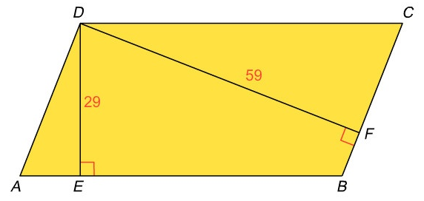
- Welke twee zijden horen bij hoogte DE ? CD en AB
- Welke twee zijden horen bij hoogte DF ? BC en AD
Vraag 6
Bereken de oppervlakte van onderstaande parallellogram
Oppervlakte parallellogram : zijde x hoogte
34 x 50 = 1700

Vraag 7
Bereken de oppervlakte van onderstaande parallellogrammen
Oppervlakte parallellogram : zijde x hoogte

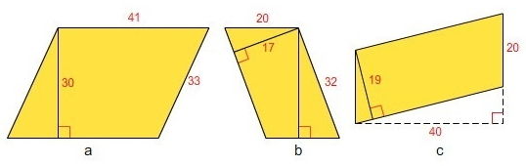
- 41 x 30 = 1230
- 32 x 17 = 544
- 20 x 40 = 800

Vraag 8
Bereken de oppervlaktes van onderstaande figuren.
Oppervlakte vierhoek: Verdelen in stukken die je wel kunt berekenen of inlijsten
Oppervlakte vlieger / ruit : 0,5 x zijde x hoogte (zijde en hoogte zijn de diagonalen van het figuur)
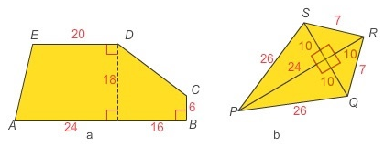
- Oppervlakte rechthoek er omheen = 40 x 18 = 720
Driehoek linkerkant te veel = 0,5 x 4 x 18 = 36
Driehoek rechtsboven te veel = 0,5 x 16 x 12 = 96
Oppervlakte vijfhoek = 720 – 36 – 96 = 588
- 0,5 x 34 x 20 = 340

5.3 Omtrek en oppervlakte cirkel
Omtrek cirkel = π x diameter
Oppervlakte cirkel = π x straal²
Vraag 9
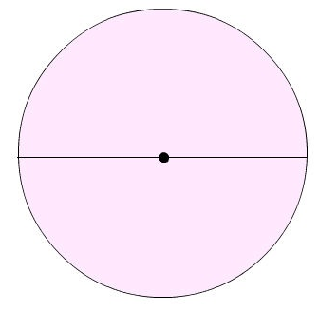
- De diameter van een cirkel is 34 cm. Bereken de omtrek.
Rond af op twee decimalen.
π x 34 cm = 106, 81 cm
- De straal van een andere cirkel is 30 cm. Bereken de omtrek.
Rond af op twee decimalen.
Diameter = 30 cm x 2 = 60 cm
π x 60 cm = 188,50 cm

Vraag 10

- De straal van een cirkel is 34 cm. Bereken de oppervlakte.
Rond af op twee decimalen.
π x 34² = 3631,68 cm²

- De diameter van een andere cirkel is 60 cm. Bereken de oppervlakte.
Rond af op twee decimalen.
Straal = 60 cm : 2 = 30 cm
π x 30² =2827,43 cm²

Vraag 11
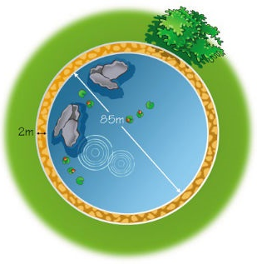
In een park is een ronde vijver met een diameter van 85 meter. Om de vijver is een voetpad met een breedte van 2 meter aangelegd. Aan beide kanten van het pad is een hek geplaatst.

- Hoeveel meter is het binnenste hek lang?
Rond af op twee decimalen.
Omtrek dus diameter nodig
π x 85 m = 267,04 m
- Wat is de diameter van de vijver en het voetpad samen? Let op: het voetpad zit aan beide kanten van de vijver
85m + 2m + 2m = 89 m

- Hoeveel meter is het buitenste hek lang?
Rond af op twee decimalen.
omtrek dus diameter nodig
π x 89 m = 279,60 m
- Wat is de oppervlakte van de vijver (zonder voetpad)?
Oppervlakte dus straal nodig
85m : 2 = 42,5 m
π x 42,5² = 5674,50 m²

